Рисование на асфальте мелом
Летняя пора-замечательное время года для детей группы«Солнышко».Во время прогулки дети занимаются творчеством-рисуют на асфальте мелом. А ведь для ребёнка творчество – это не только результат, сколько процесс.

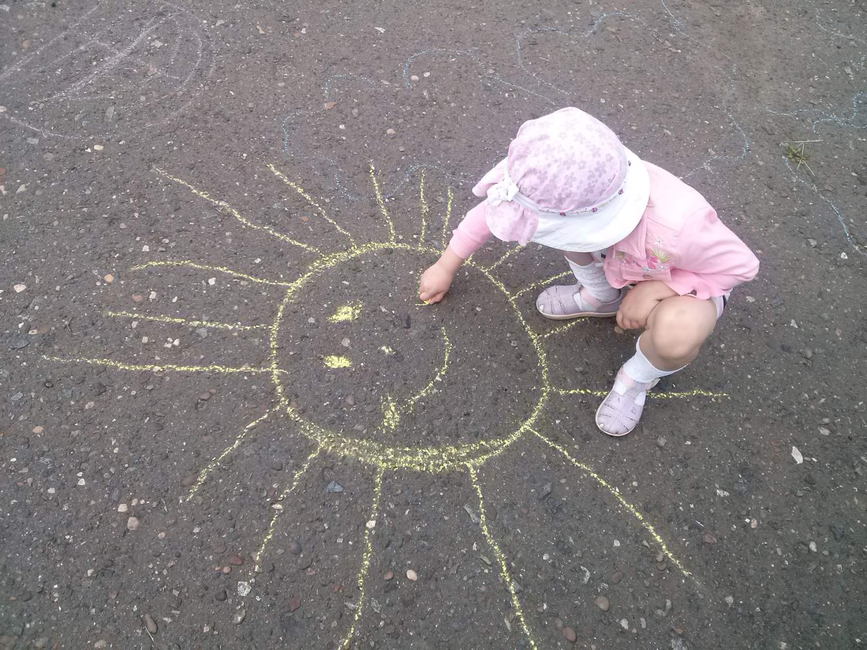

Ребята рисовали: природу, насекомых,животных - одним словом то, что наиболее привлекательно для ребенка в данной момент. Они очень старались, аккуратно раскрашивали свои творения.
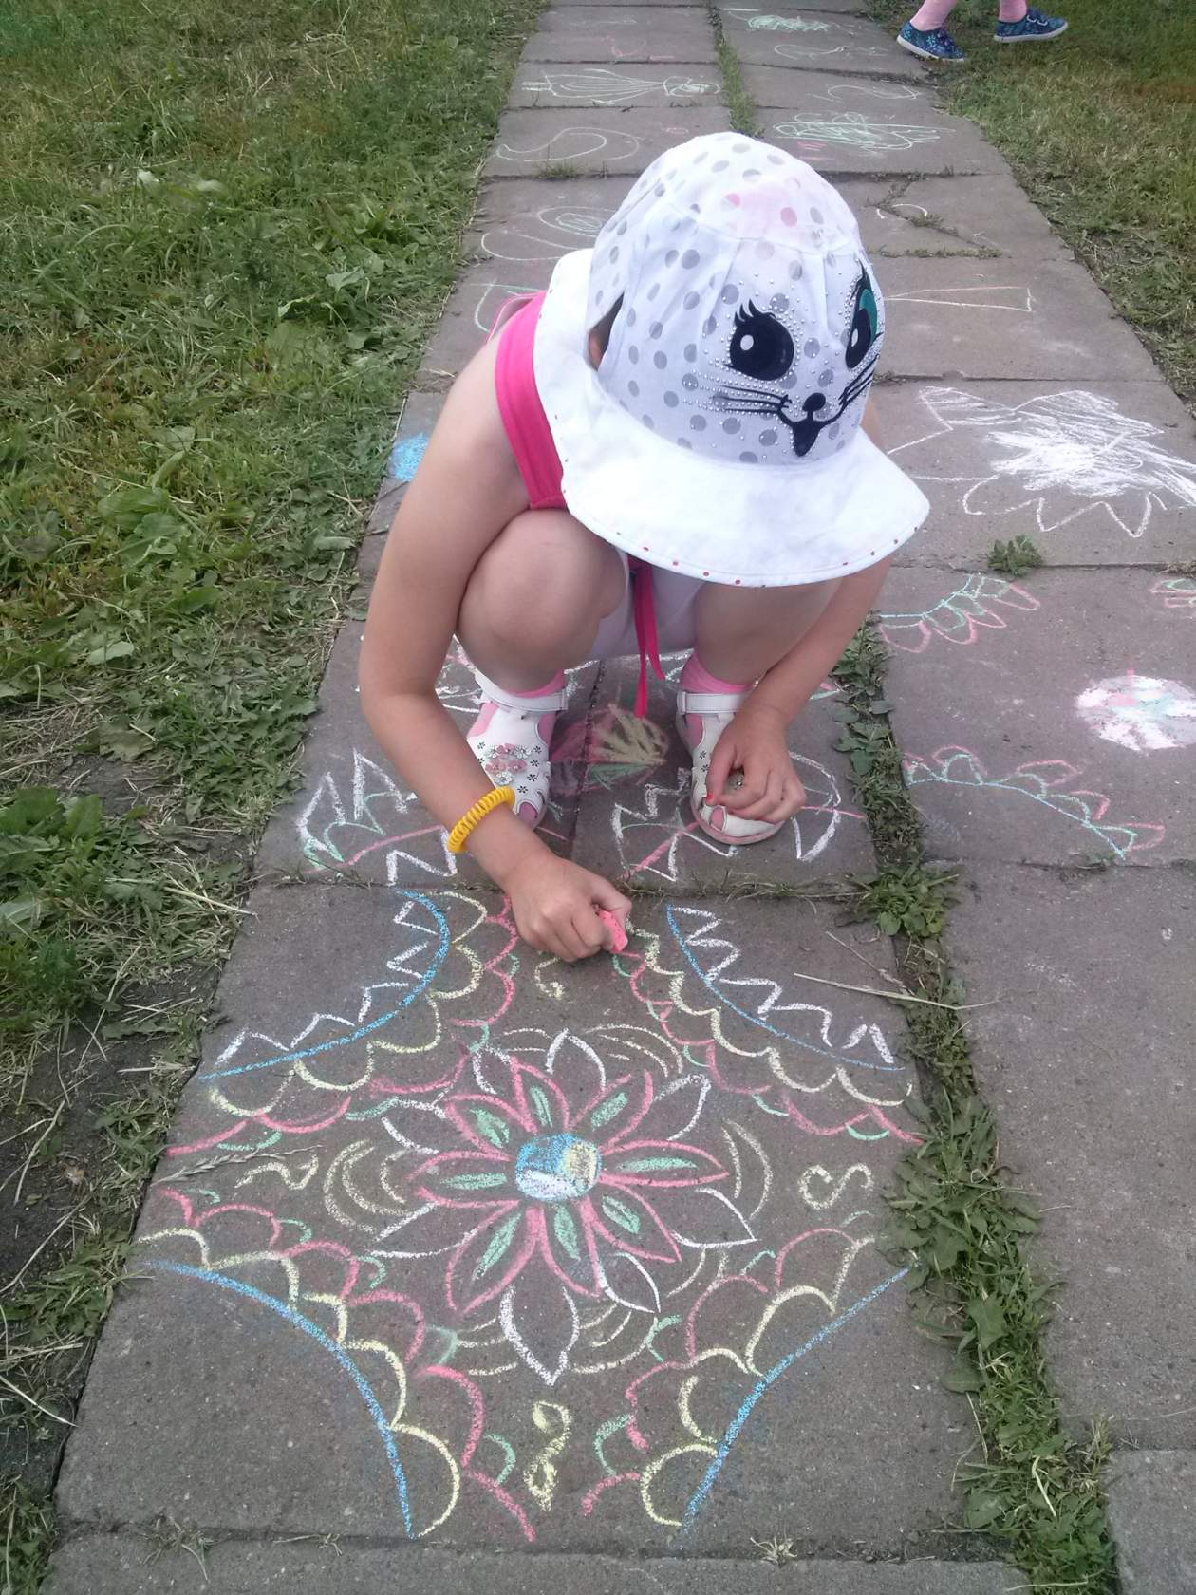

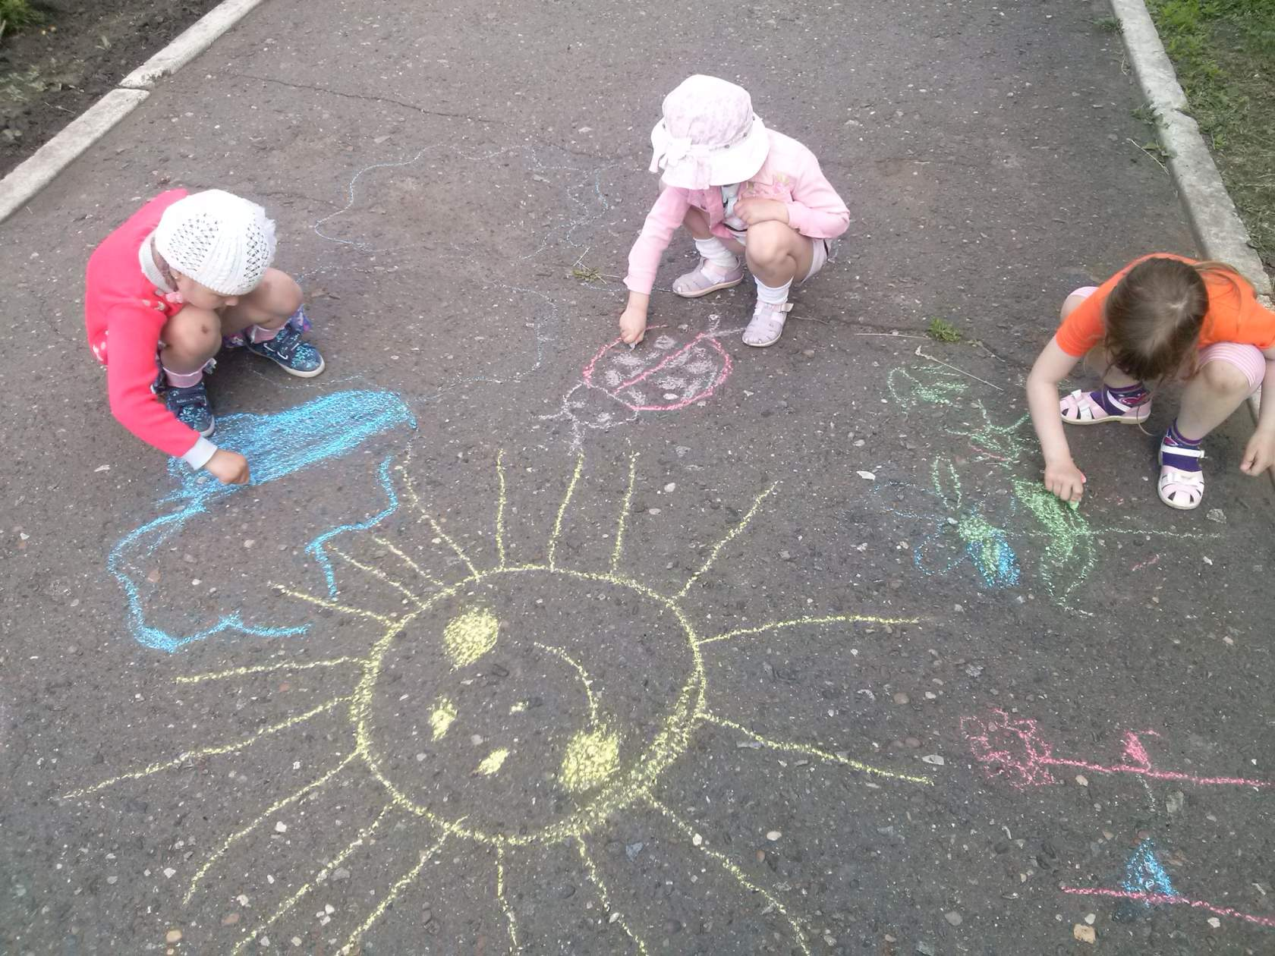

Затем все с интересом рассматривали рисунки, которые по волшебству мелка появлялись на асфальте то тут, то там.

